|  |  |
| --- | --- |
| Practica 4. | **Organización de los datos ( Enlace transparencia apartado Tipos de tablas)** |

13. [Base de datos. Añadir campos](https://youtu.be/mpN8eQ5Egw4)

Ahora, añadiremos campos a tablas ya creadas. Comenzamos con la tabla clientes. El campo name es un campo de tipo alfa-128 , de 35 caracteres.

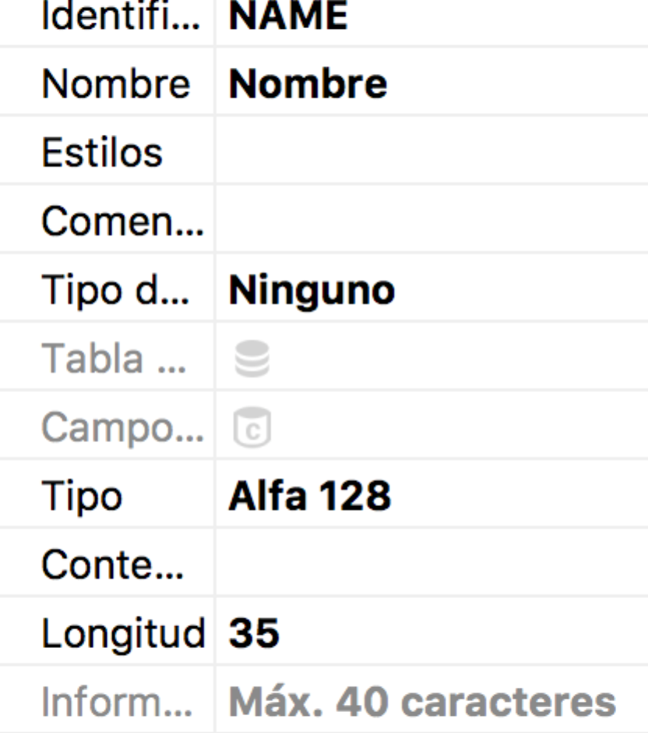

También tenemos alfa-64 (sólo admite mayúsculas) y alfa-48 especializado para letras, números y guión ( es decir para codificar el DNI, código de barras, referencias). Son especiales porque se almacena información a nivel de bit. Por lo cúal, alfa-128 es múltiplo de 7, cada 7 bytes almacena 8 caracteres, en alfa 64 cada 3 bytes almacena 4 caracteres, alfa-40 cada 2 bytes almacena 3 caracteres.

Vamos a usar Alfa-256 porque necesitamos todos los caracteres.

Añadimos CIF, código identificativo de una persona o empresa. Copiamos y pegamos un campo. Añadimos un campo observaciones, de tipo objeto, que se guardará una imagen, un texto, etc. No consume mucho espacio en memoria, ya que sólo se incluye la dirección donde está.

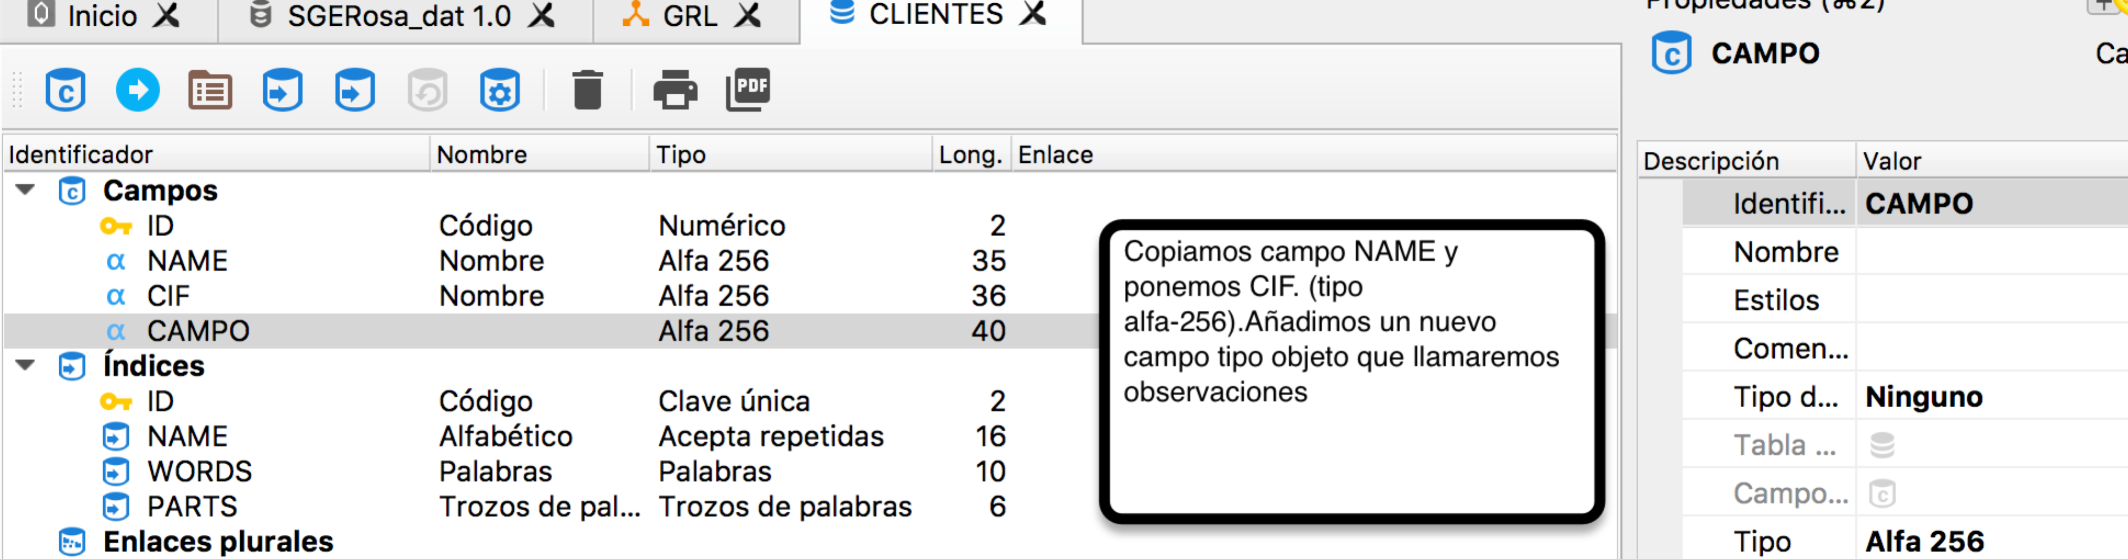

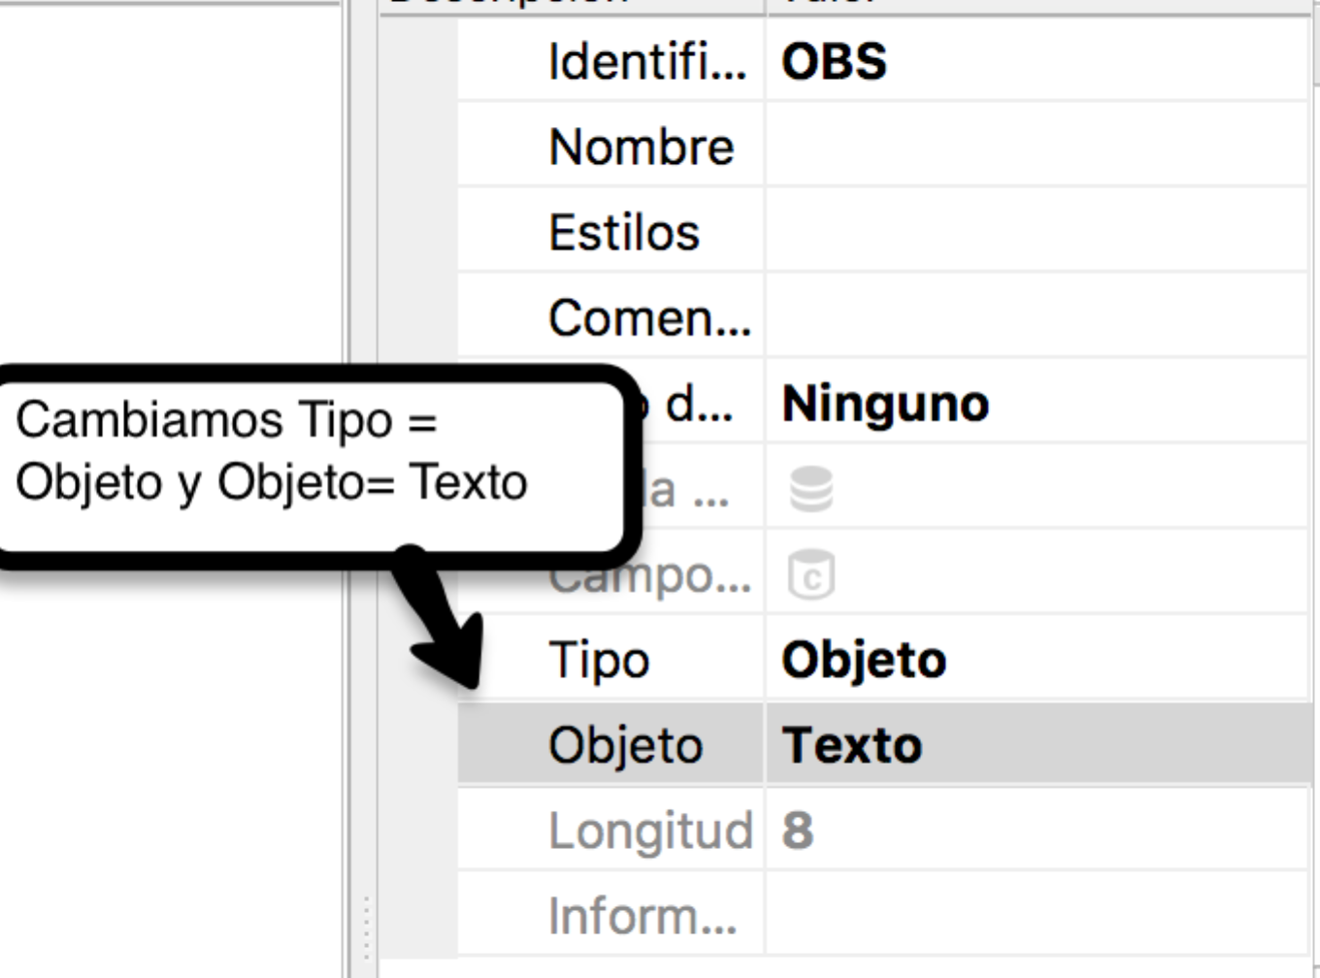

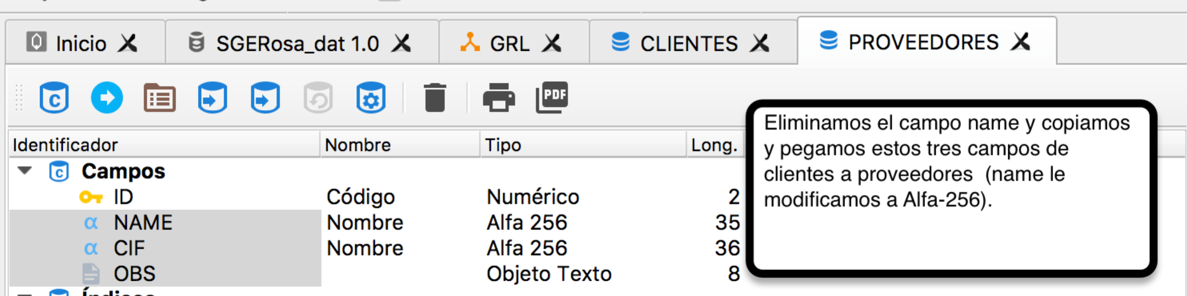

En familias no vamos a añadir ningún campo, sin embargo en artículos añadiremos el campo REFERENCIA ( Alfa 40 de 20 caracterés), Código de barras de 20 caracteres y el campo DESCRIPCIÓN ( objeto tipo texto, puede ser texto enriquecido), y vamos a añadir una imagen o dibujo o foto del artículo, desde la pantalla de subobjetos del editor vDevelop.

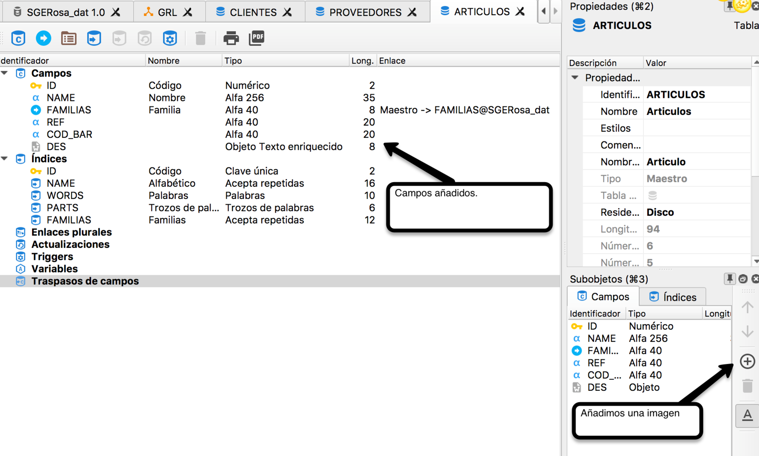

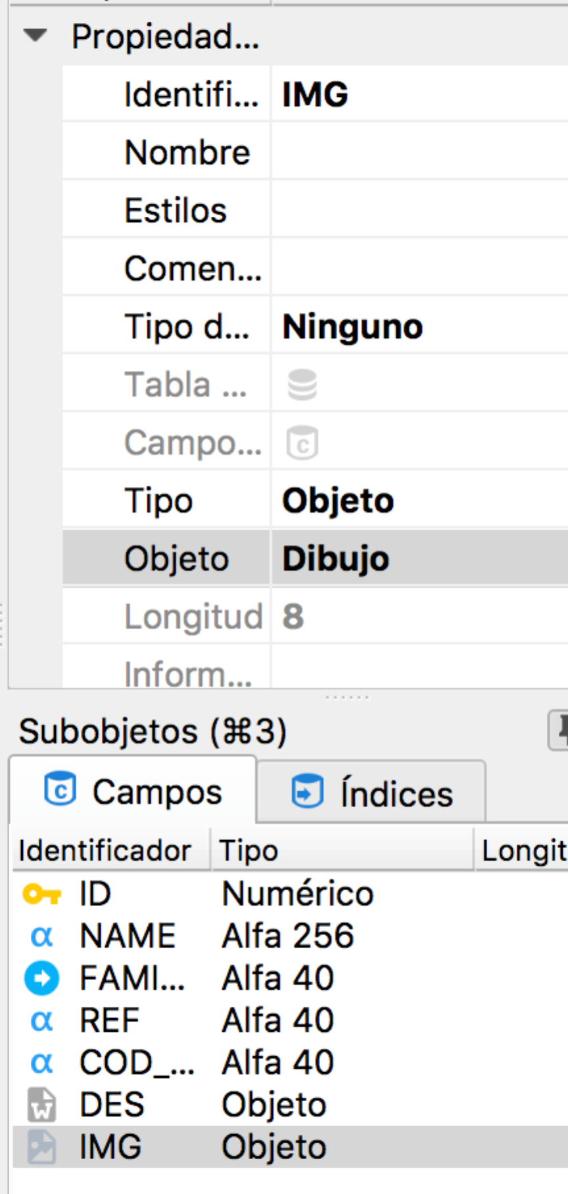

14. [Base de datos. Tabla facturas de venta](https://youtu.be/ljkleUOup6Y)

Crearemos ahora la tabla facturas de venta (cabecera de factura) donde va la información del cliente, la fecha, etc.

La creamos como maestro normal con clave numérica.En este caso, se hará un caso simplificado, pero normalmente, una factura lleva un número de serie correlativo controlado.El código va a ser Número de Factura.

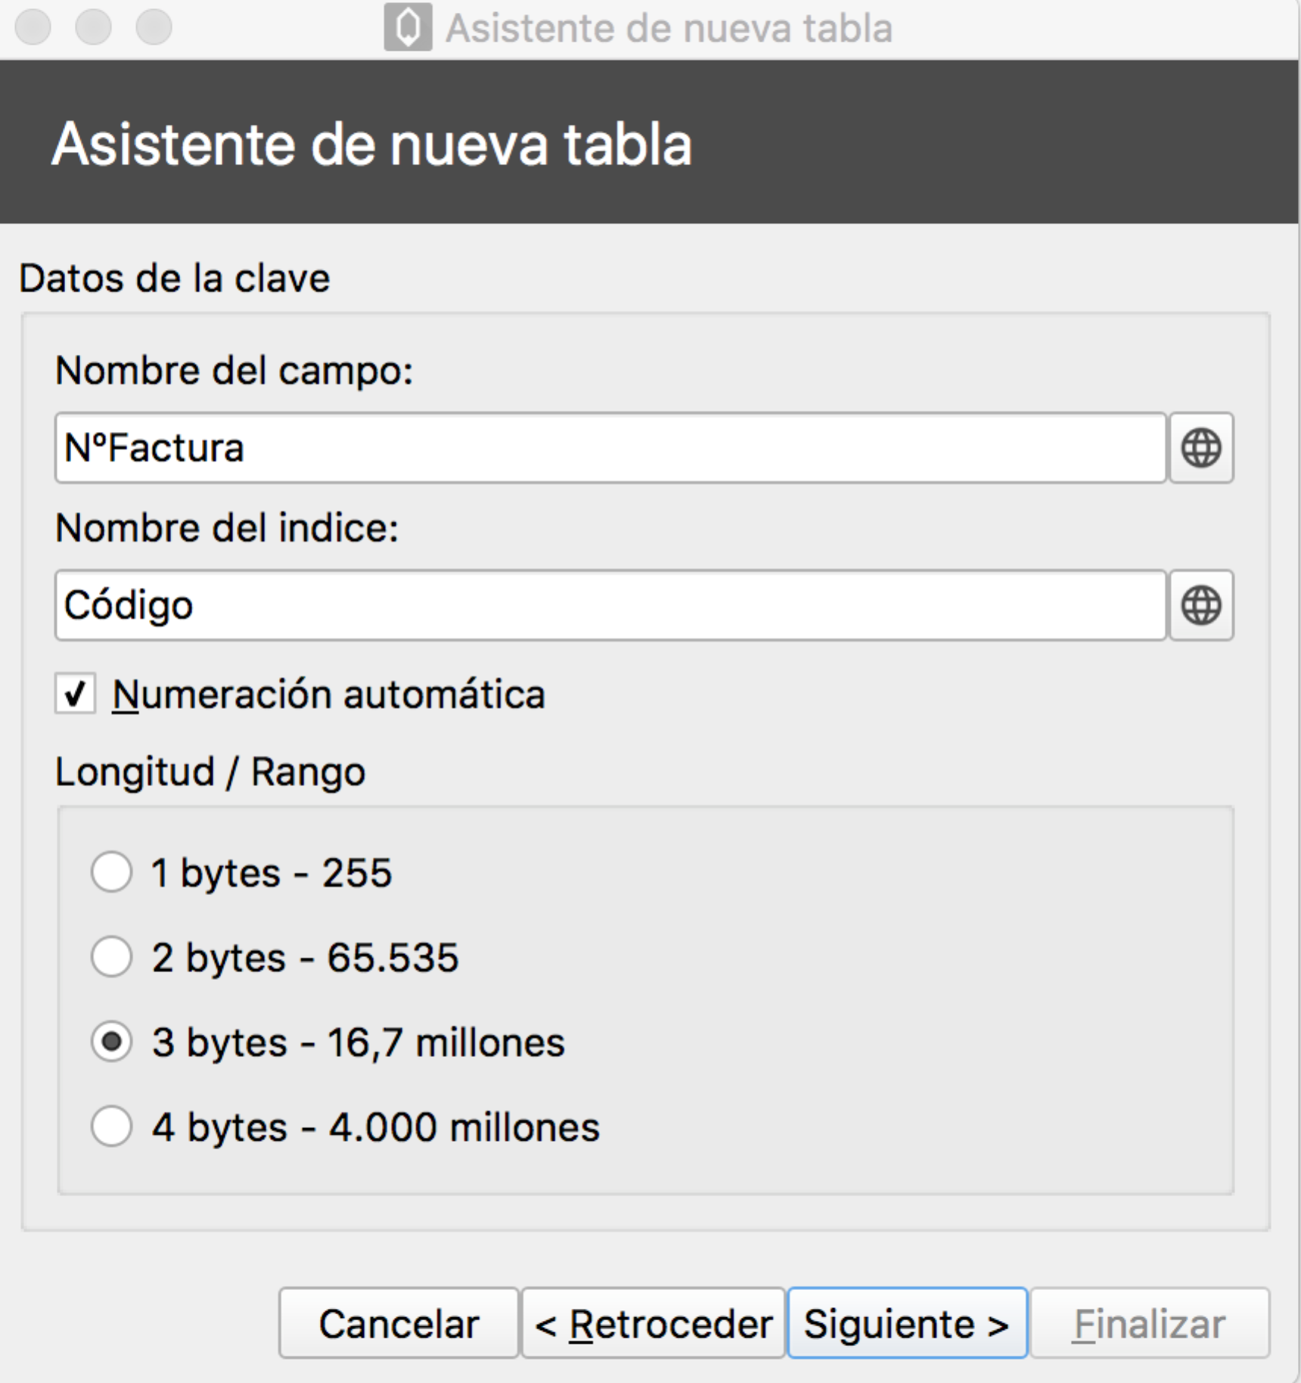

Eliminamos el índice por nombre, ni por palabra ni por trozos porque querré guardar el cliente pero no el nombre del cliente.

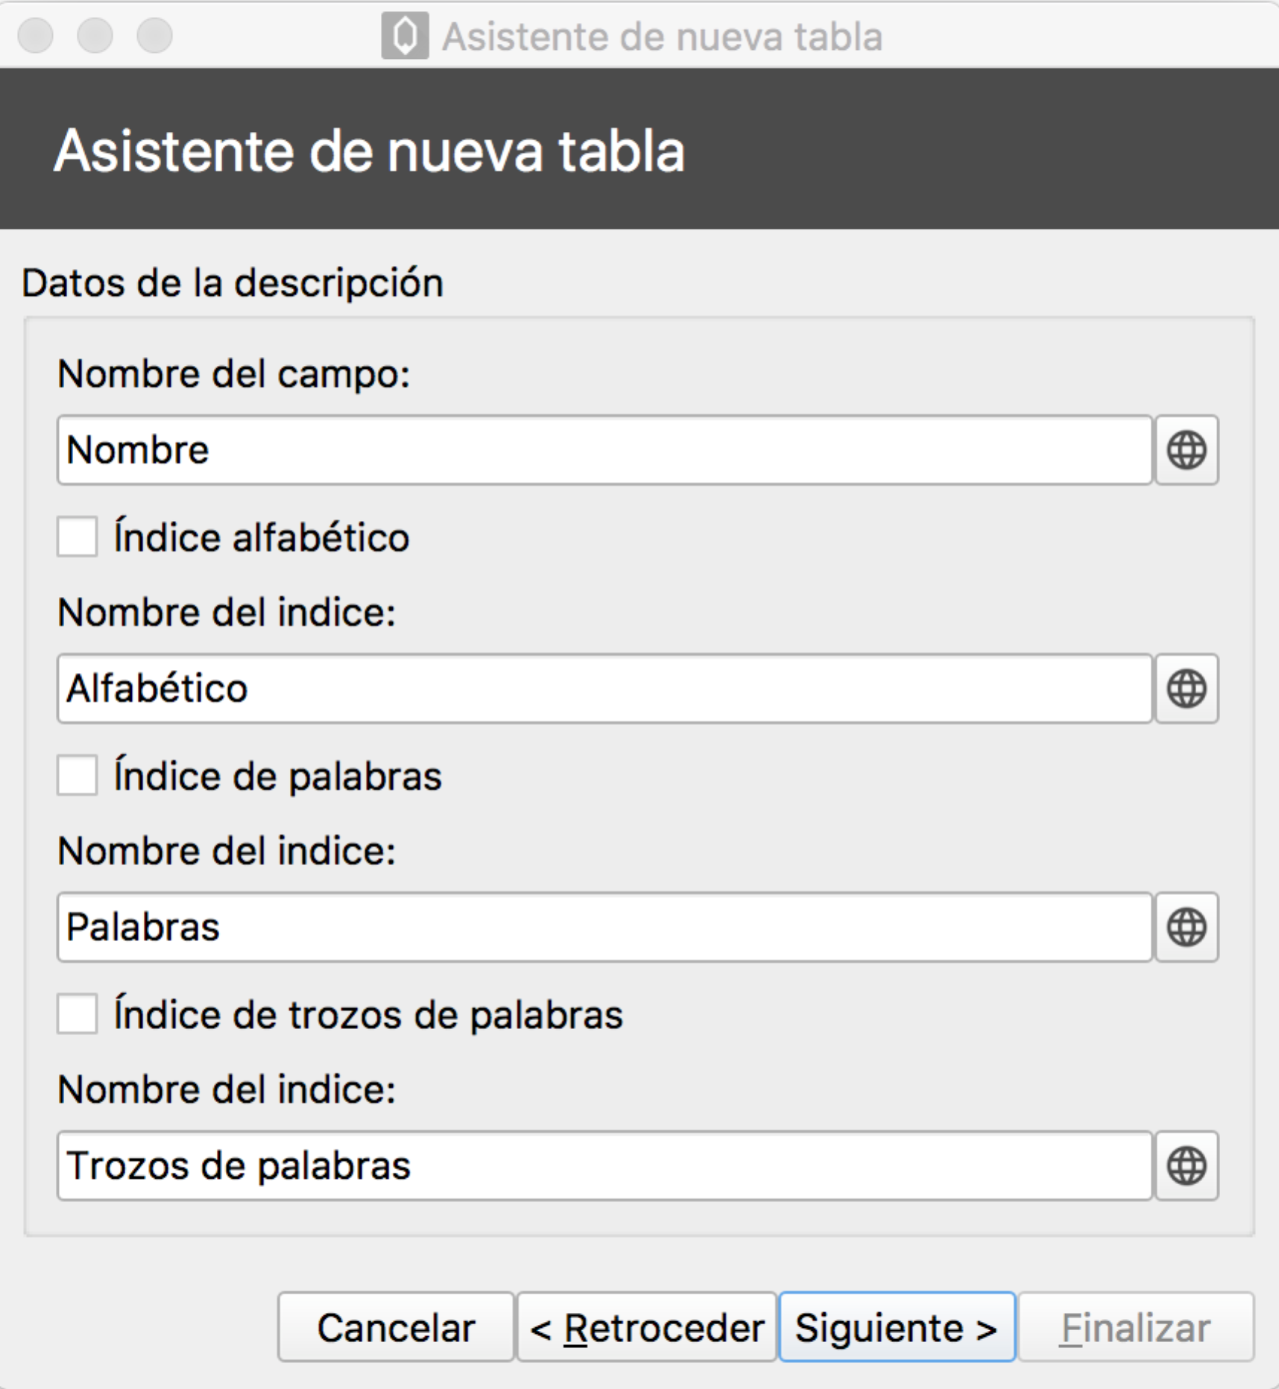

Indicaremos la inclusión de la fecha e incluso que indexe la factura por fecha.

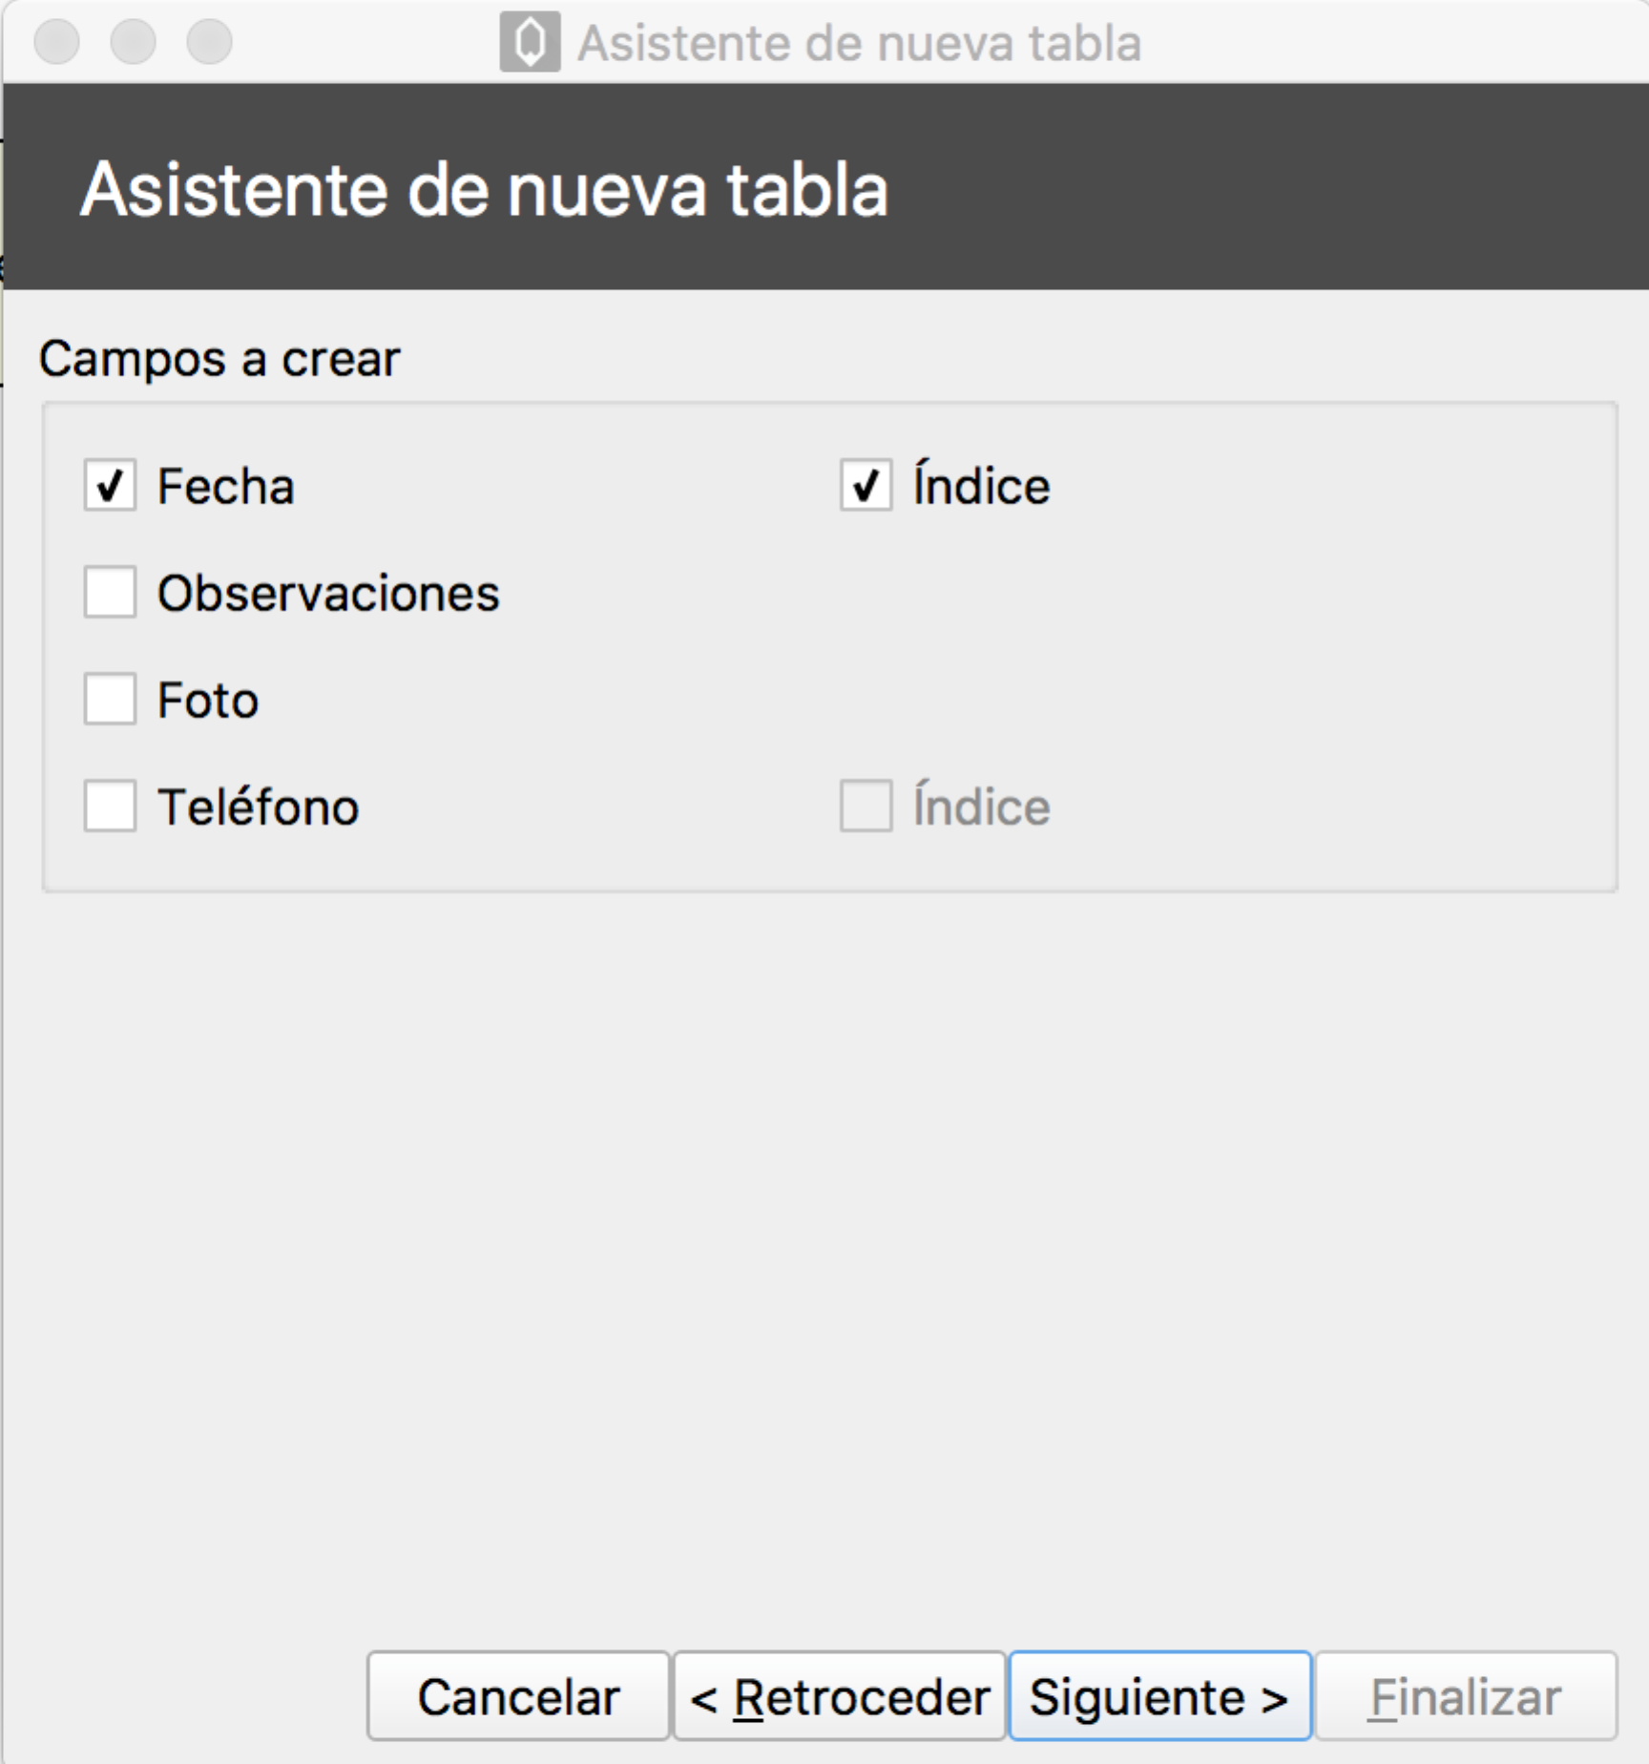

Ahora vamos a crear la relación con la tabla de clientes, ya que una factura ya está relacionada con la tabla cliente.

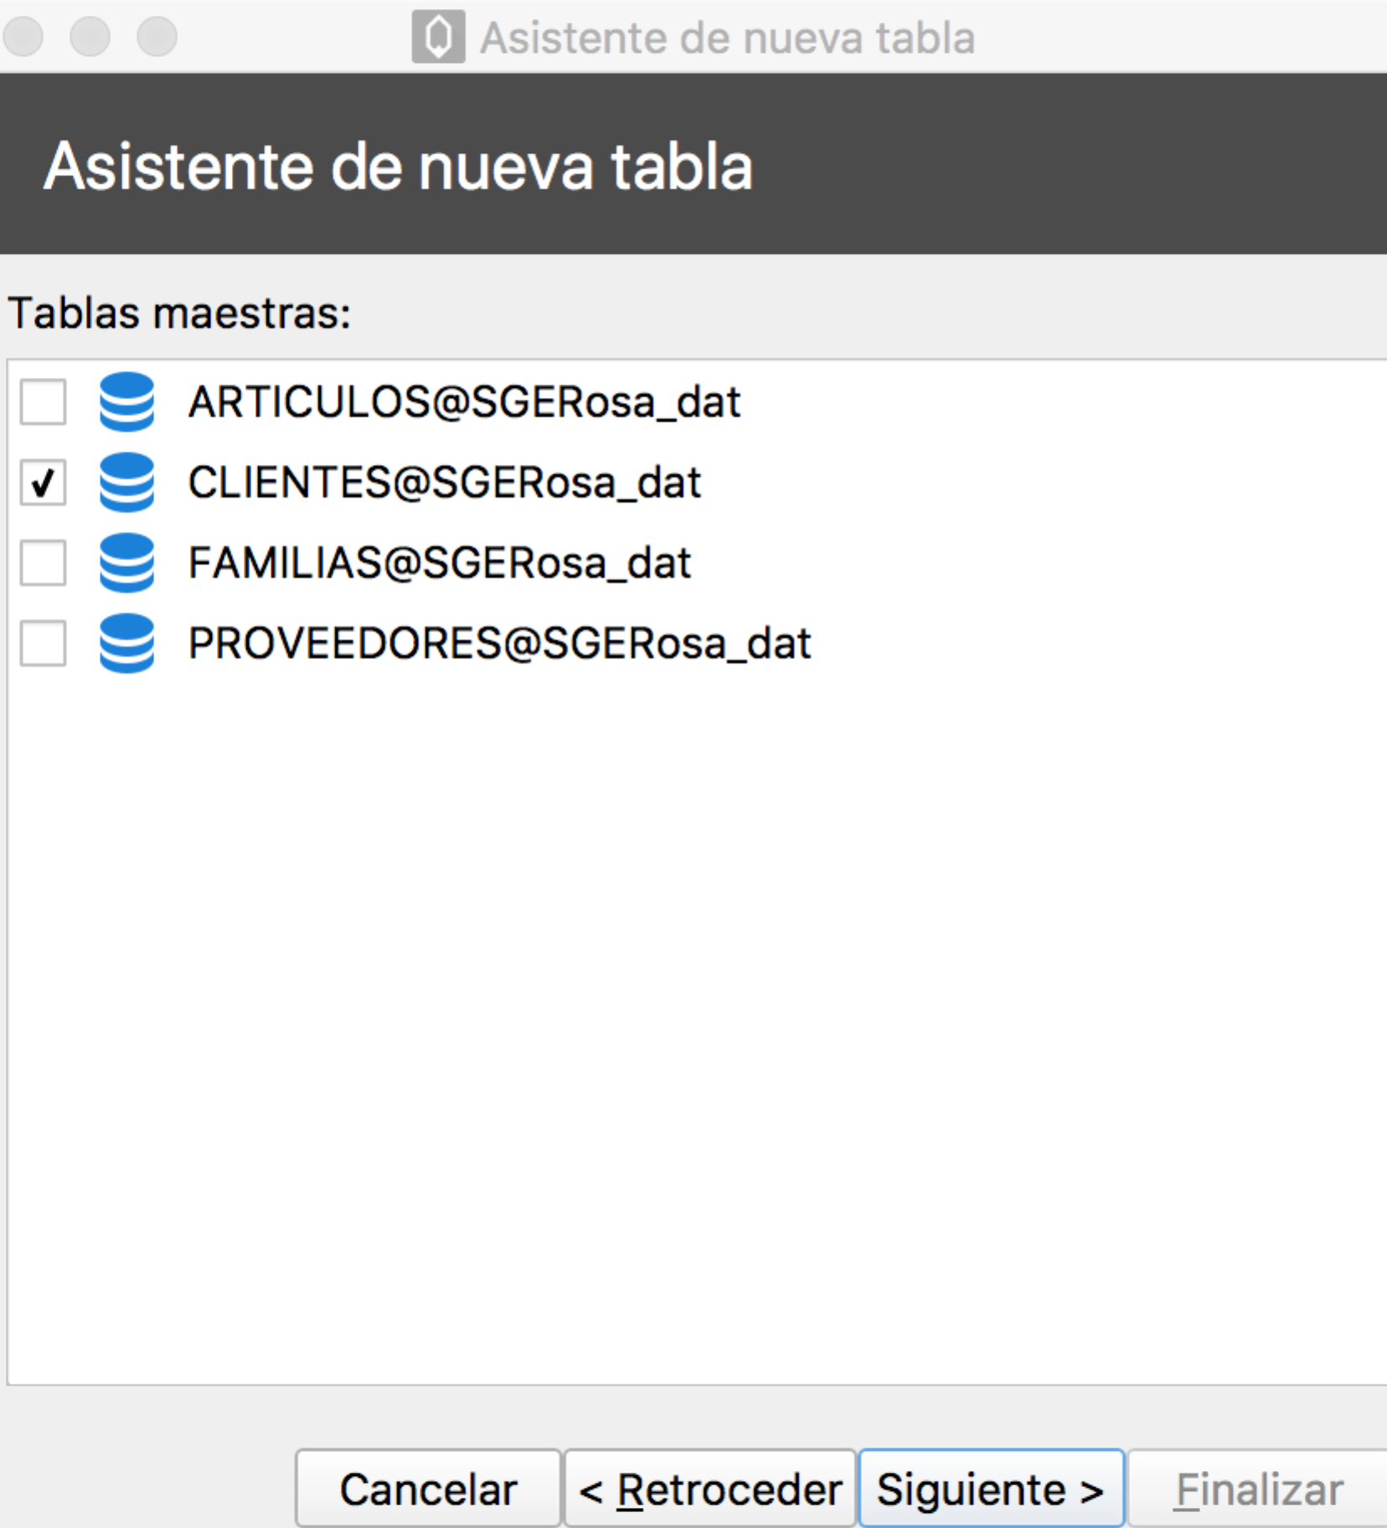

Finalizamos el asistente. Y nos ha creado el puntero a la tabla clientes.

Borramos el campo nombre, el campo fecha le cambiamos el nombre FCH. Ahora veremos un concepto nuevo : “Contenido inicial”. Hacer que por defecto un campo tenga un valor. En este caso, la fecha actual.

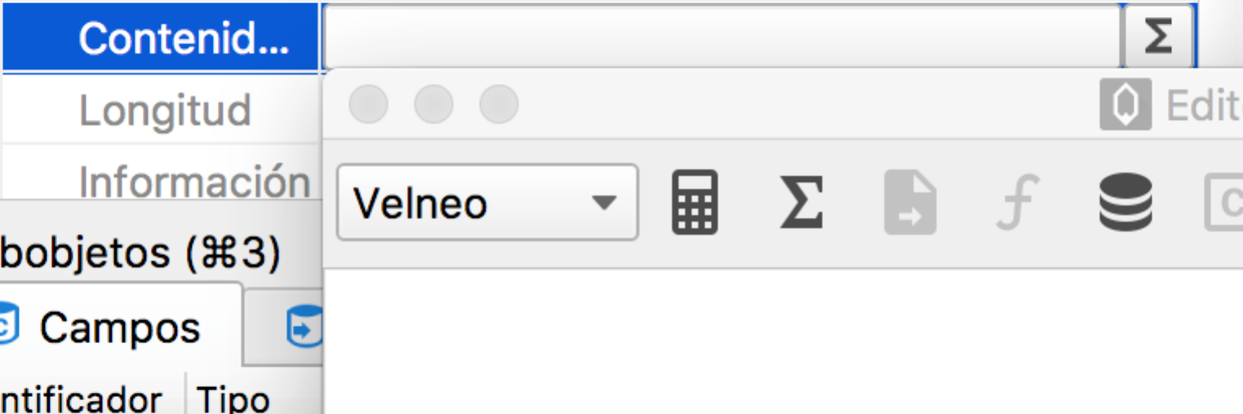

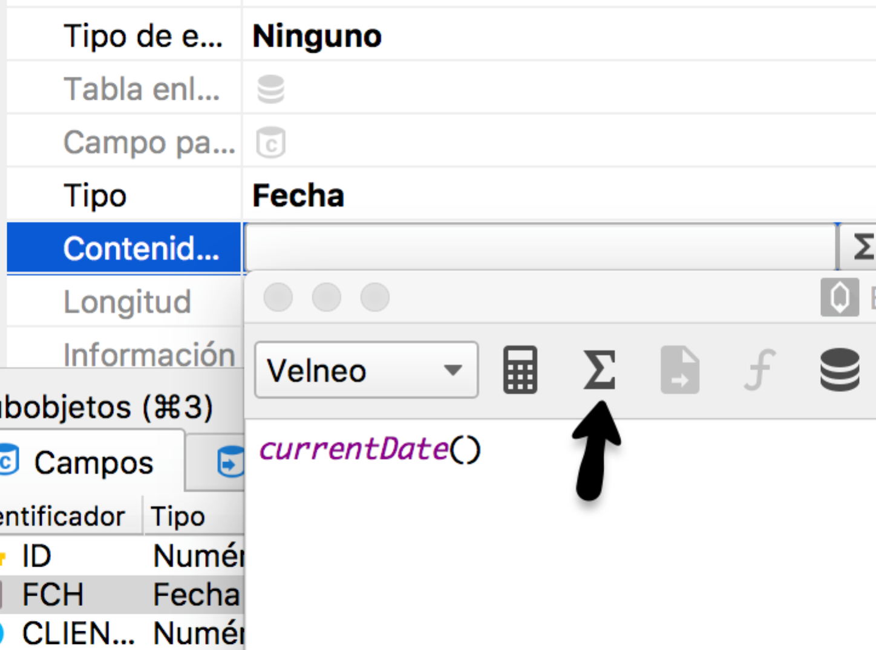

Le he dicho que muestre la fecha del día, aunque si el usuario lo cambia,lo que se va a guardar es la fecha que ponga el usuario.

Voy a cambiar el nombre del índice fecha a fch.

Voy a crear un nuevo campo TOT_FAC ( Total Factura). Tipo numérico y esta vez pondremos signo porque podría ser una factura de cargo o de abono.

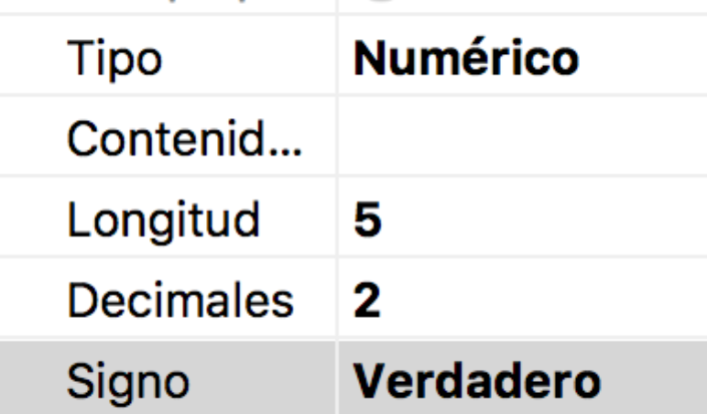

15.[Tabla de facturas de compras](https://youtu.be/nF9fcYWpAJo)

Crearemos ahora la cabecera de facturas de compra, maestro normal con clave numérica.

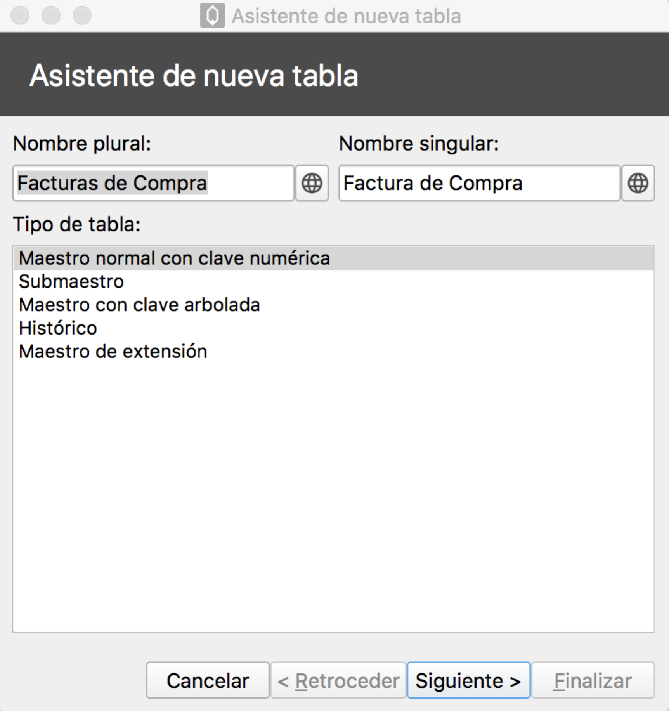

Como nombre de campo ponemos Nº Factura.

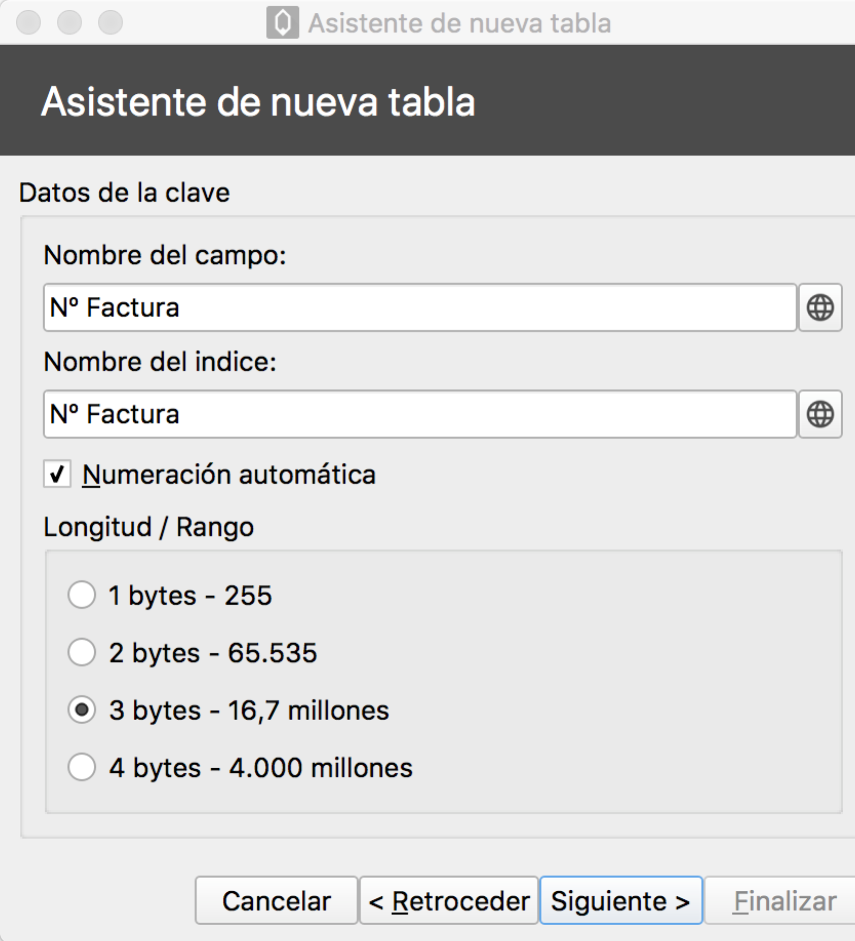

Desactivamos los índices alfabéticos, por palabras y trozos de palabras.

Elegimos que nos añada el campo fecha:

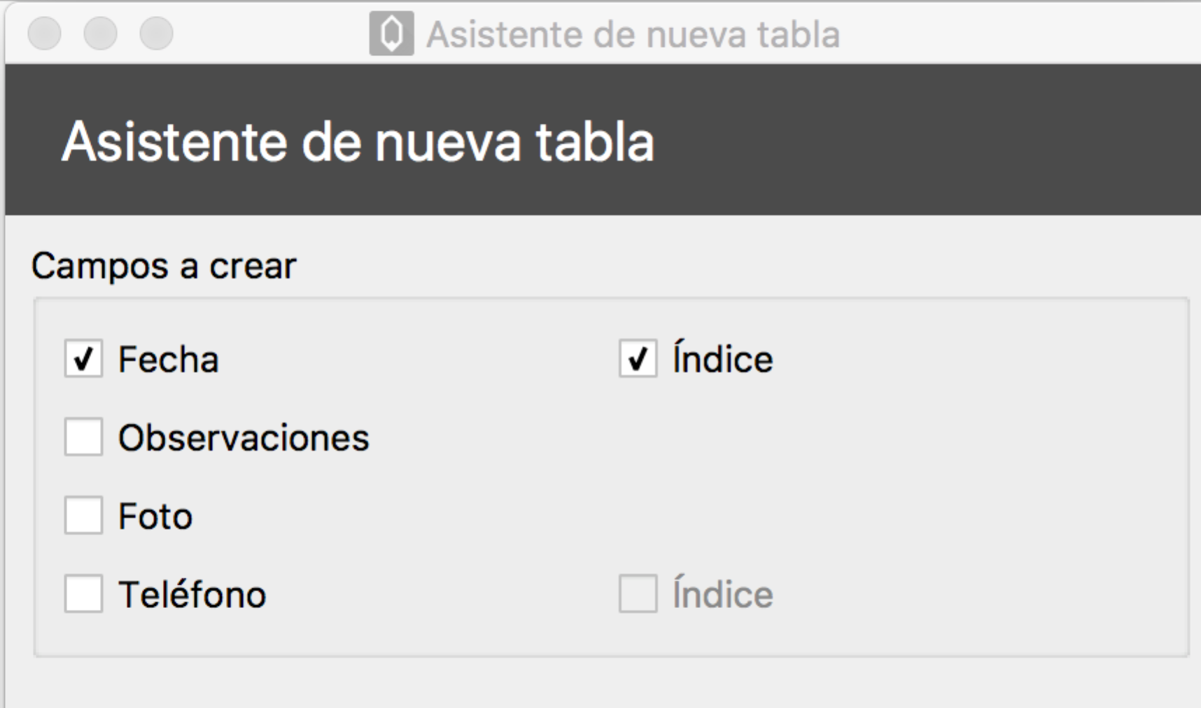

y en este caso se va a relacionar con proveedor.

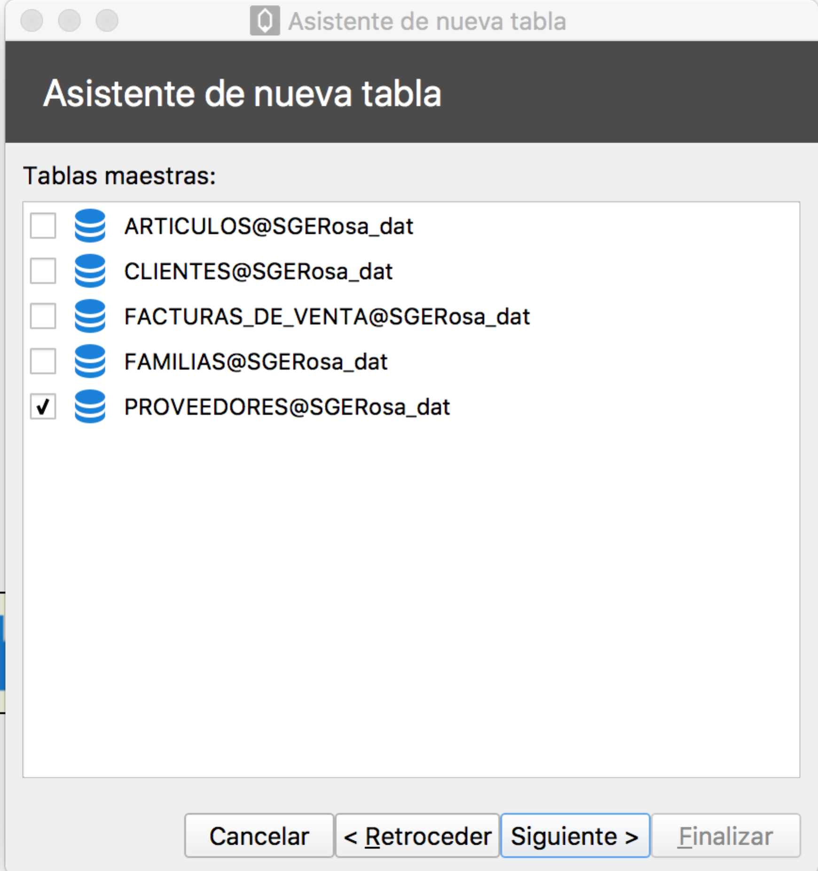

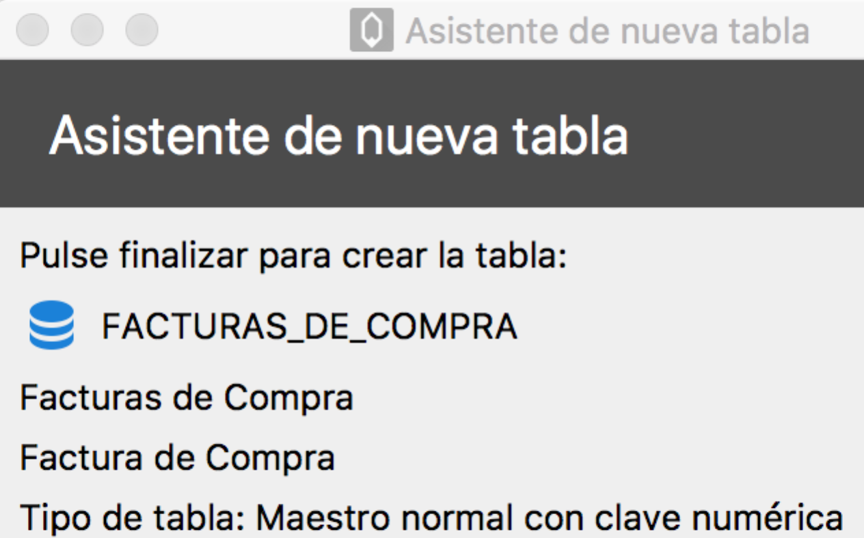

La incluimos en el esquema y le asignamos el logo correspondiente.

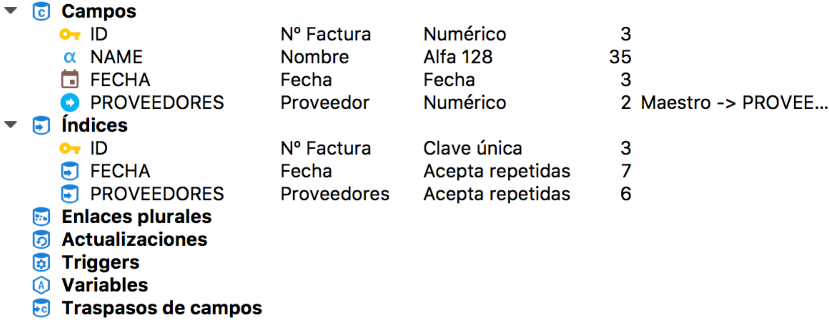

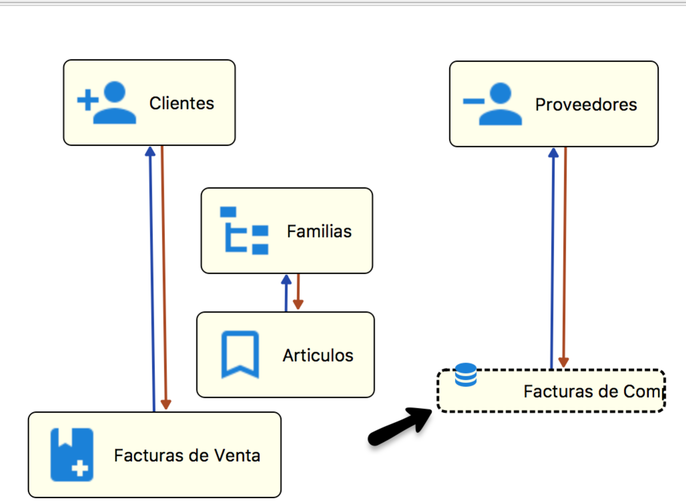

La reubicamos en el esquema y le cambiamos el identificador por COM_FAC , siguiendo las indicaciones generales.

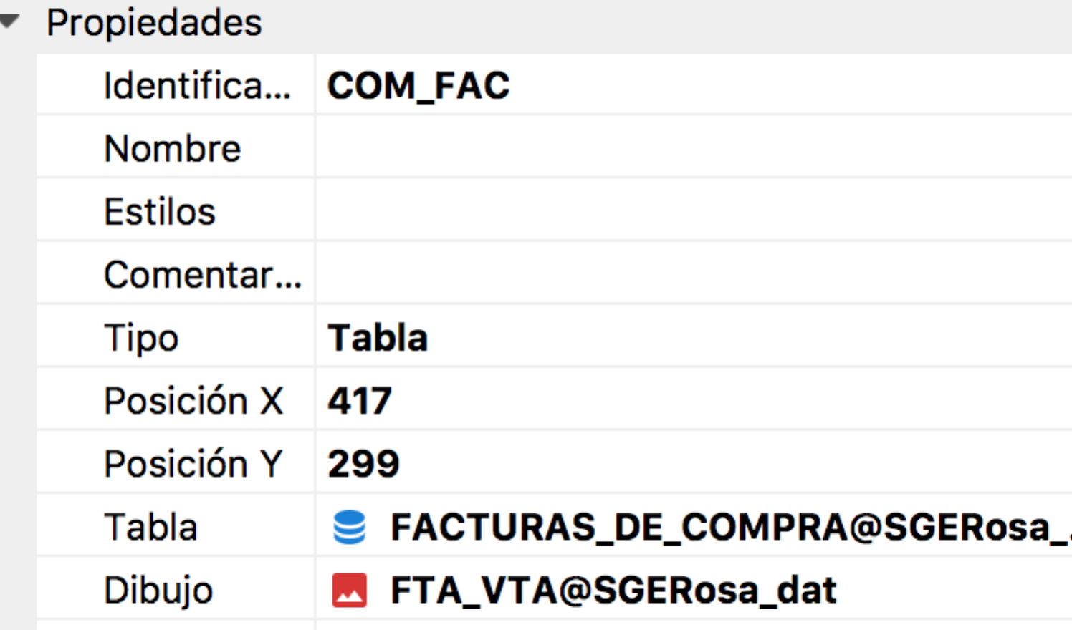

Borramos el campo NAME, que nos lo crea por defecto.

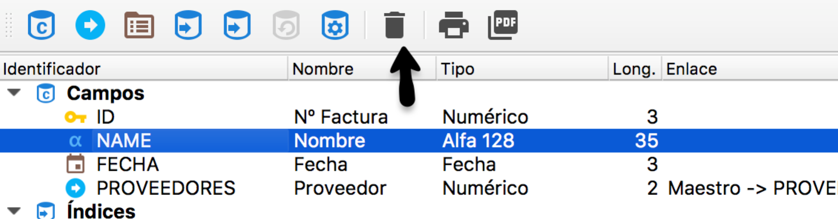

Renombramos el identificador del índice y del campo fecha ( FCH)

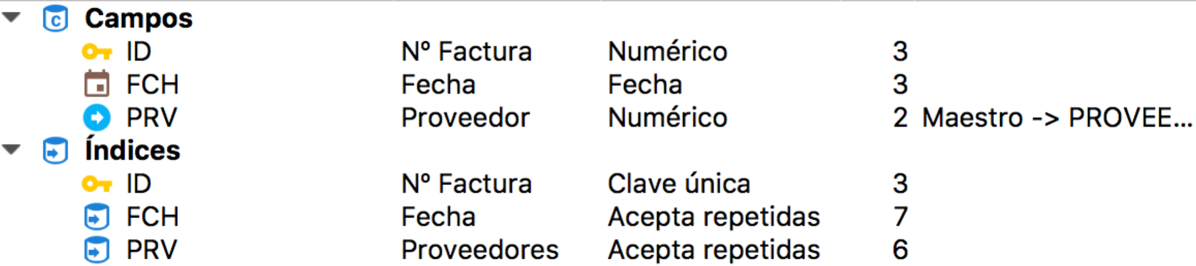

Al campo fecha le incluimos el contenido inicial ( currentdate()).

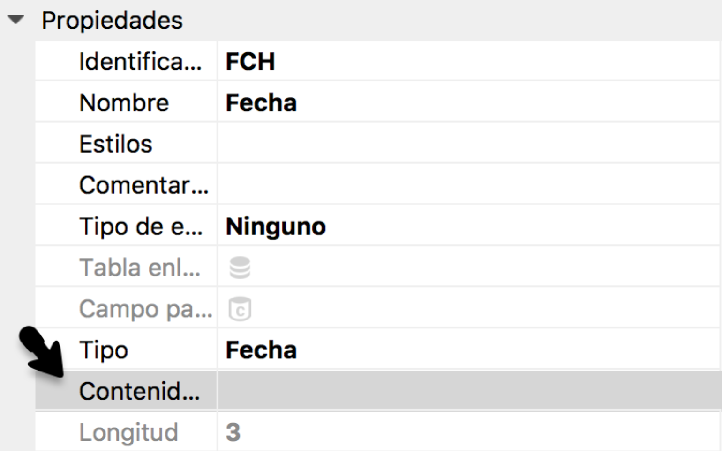

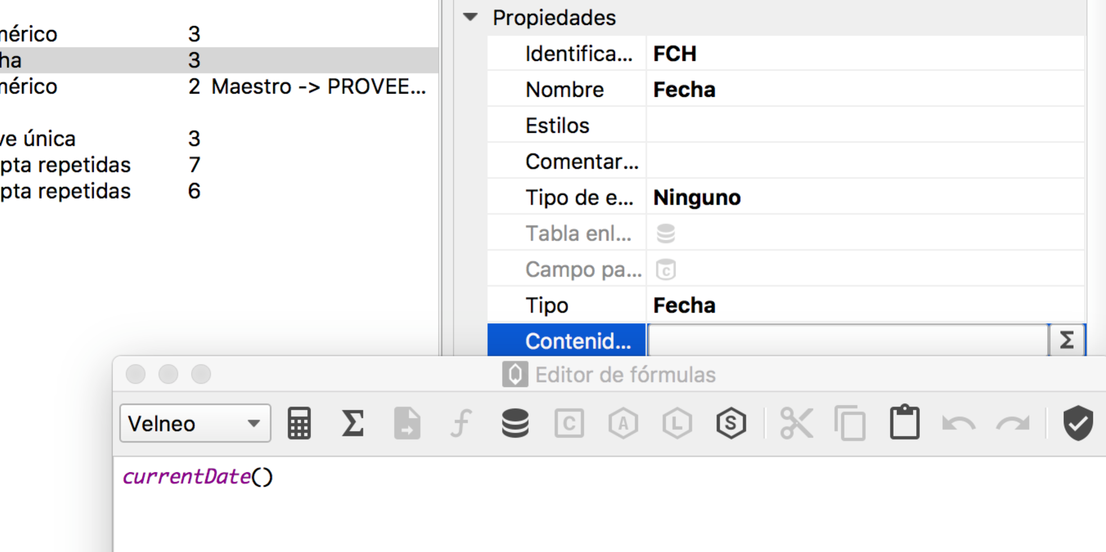

Al aceptar, si tuviéramos algún tipo de error, nos lo indicaría. Consideramos así que la fecha de facturación es la fecha del día.

Ahora vamos a añadir el campo Total Factura:

